**车辆动力学相关约束**

1、最大侧向加速度vs 车速（注意：加速度与车速均为国际单位，下同）

y= 0.0002*x^2 +0.0033 *x +4.0090

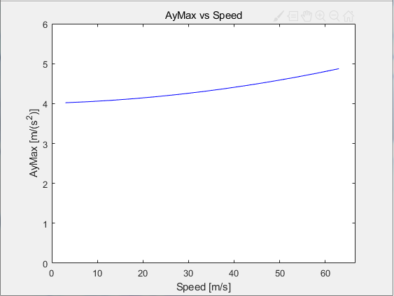

2、最大纵向加速度 vs 车速

y= 0.0006*x^2 -0.1300 *x + 6.0000

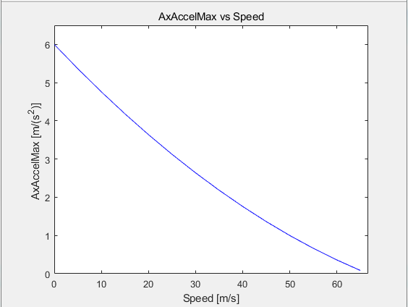

3、最大纵向减速度 vs 车速

y= 0.0002*x^2 + 0.0021*x + 9.9981

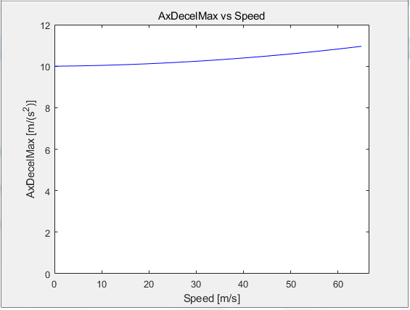

4、横纵向加速度关联约束（轮胎摩擦圆特性）

$${(\frac{ax}{{ax}_{max}})}^{2}+{(\frac{ay}{{ay}_{max}})}^{2}≤1$$